Un générateur d’ondes à la portée de tous
Physique  Mécanique ondulatoire/ Fabriquer un générateur d’ondes | Public : Secondaire et Supérieur | Durée : < 1 min
Liste du matériel et des produits nécessaires :
- Un baffle (d’un diamètre de 15 cm environ).
- Du plexiglas (ou autre plastique rigide) pour couvrir le baffle.
- Du silicone.
- Tuyau souple (caoutchouc ou plastique).
- Un générateur de fréquences variables.
- Une connexion en « Y ».
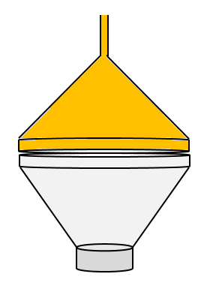
- Un rétroprojecteur.
- Un récipient transparent.
- De l’eau.
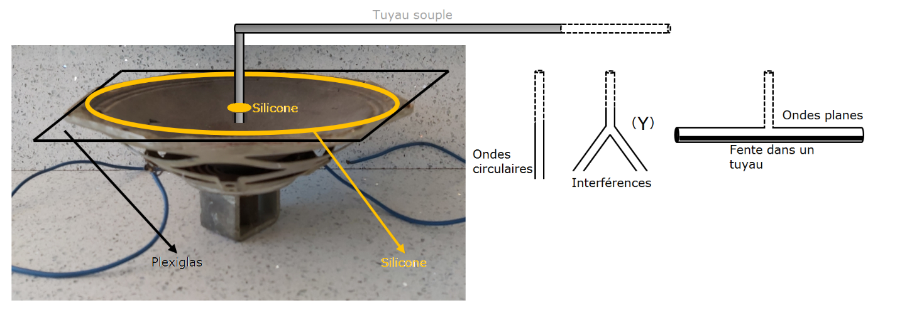
(Remarque : un entonnoir peut remplacer la plaque de plexiglas).
Recommandations pour réaliser l’expérience :
Le plexiglas est percé en son centre d’un trou du diamètre du tuyau souple. On y fixe le tuyau au moyen de colle au silicone pour assurer une bonne étanchéité.
Le plexiglas est ensuite collé avec la colle au silicone sur le baffle. De nouveau, il faut veiller à la bonne étanchéité du montage.
L’extrémité du tuyau en contact avec l’eau ne doit pas plonger dans l’eau mais l’affleurer.
Le montage est terminé et peut être relié au générateur de fréquences. Attention ! Il faut utiliser de la basse fréquence. Dans la capsule vidéo, la fréquence est réglée sur 13 Hz.
A l’extrémité du tuyau souple, on peut adapter différents objets (voir images ci-dessus) pour réaliser des ondes circulaires, planes, …

Exploitation pédagogique :
Un outil très utile pour l’étude des ondes.
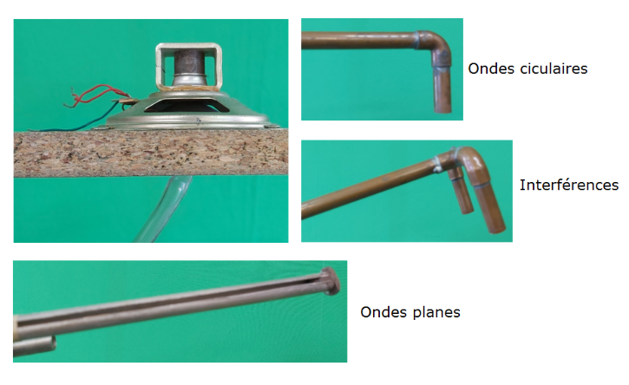
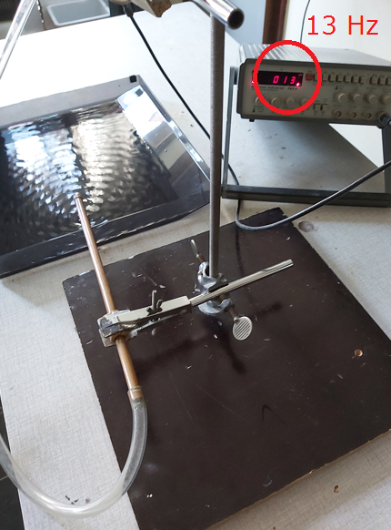

Lien(s) vers la vidéo :
- https://oer.uclouvain.be/
- Des expériences diverses sur ce thème sont également exploitées dans des tests sur les ondes sur http://www.diagnosciences.be/

